**Камера-обскура**

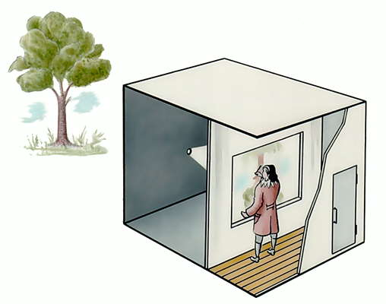

**КАМЕРА-ОБСКУРА** (от латинского – темный), темная камера (коробка), куда свет проникает через очень маленькое отверстие в одной из стенок, высвечивая на противоположной стенке, как на экране, перевернутое изображение предметов, находящихся снаружи перед отверстием. Известна арабским ученым конца X века. Ею пользовались Леонардо да Винчи и Исаак Ньютон. Камера-обскура послужила прототипом фотографического аппарата.